

АДМИНИСТРАЦИЯ ЧЕРКАССКОГО СЕЛЬСОВЕТА САРАКТАШСКОГО РАЙОНА ОРЕНБУРГСКОЙ ОБЛАСТИ
______________П О С Т А Н О В Л Е Н И Е_______________
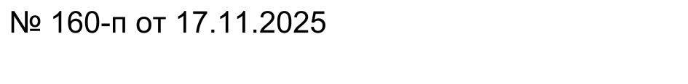

с. Черкассы

О разрешении на размещение объектов на землях или земельных участках, находящихся в государственной или муниципальной собственности, без предоставления земельных участков и установления сервитутов

В соответствии с пунктом 3 статьи 39.36 Земельного кодекса Российской Федерации от 25.10.2001 N 136-Ф3, Постановлением Правительства РФ от 27 ноября 2014 г. N 1244 «Об утверждении правил выдачи разрешения на использование земель или земельного участка, находящегося в государственной или муниципальной собственности», Постановлением Правительства РФ от 03.12.2014 N 1300 "Об утверждении перечня видов объектов, размещение которых может осуществляться на землях или земельных участках, находящихся в государственной или муниципальной собственности, без предоставления земельных участков и установления сервитутов", Постановлением Правительства Оренбургской области от 17 марта 2016 г. N 178-п «Об утверждении положения о порядке и условиях размещения объектов на землях или земельных участках, находящихся в государственной или муниципальной собственности, без предоставления земельных участков и установления сервитутов», Уставом МО Черкасский сельсовет Саракташского района Оренбургской области, на основании заявления инженера – строителя ПТО О.Х. Баймашкиной, АО «Газпром газораспределение Оренбург» в г. Медногорск, действующей на основании доверенности № 25 от 23.12.2024 года:
- Разрешить АО «Газпром газораспределение Оренбург» (ИНН 5610010369) использование без предоставления земельного участка и установления сервитутов для размещения объекта капитального строительства (линейного сооружения) в целях обеспечения населения и организаций коммунальными услугами, в частности - поставки газа, к объектам:
-Газопровод к объекту: Индивидуальный жилой дом, Саракташский район, с. Черкассы, ул. Лесная, д. 15А;
-Газопровод к объекту: Индивидуальный жилой дом, Саракташский район, с. Черкассы, ул. Лесная, д. 17.
Местоположение земельного участка: Российская Федерация, Оренбургская область, Саракташский район, с.Черкассы, ул. Лесная, кадастровый номер квартала/участка 56:26:1901001:3445 в соответствии с прилагаемой схемой земельного участка, площадью 44 кв.м., на срок - с момента строительства до 31.12.2026 года, при условии соблюдения градостроительных, строительных норм и правил, требований санитарно-эпидемиологического надзора, пожарной безопасности, соблюдений охранных зон линейных объектов, экологического надзора и иных требований технических норм.

- АО «Газпром газораспределение Оренбург»:
а) Привести земельные участки в состояние пригодное для использования в соответствии с разрешенным использованием, в случае если использование земель или земельных участков привело к порче или уничтожению плодородного слоя почвы в границах таких земель или земельных участков;
б) Установить охранные (защитные) зоны в случаях, предусмотренных законодательством Российской Федерации;
в) По окончании работ выполнить контрольную геодезическую съемку выполненных работ и безвозмездно передать один экземпляр такой геодезической съемки в администрацию МО Черкасский сельсовет Саракташского района Оренбургской области для размещения в информационной системе обеспечения градостроительной деятельности;
г) В случае, если использование земельных участков, находящихся в государственной или муниципальной собственности, на основании настоящего разрешения на использование земельных участков привело к порче либо уничтожению плодородного слоя почвы в границах таких земельных участков, лица, которые пользовались такими землями или земельными участками, обязаны:
- привести такие земли или земельные участки в состояние, пригодное для их использования в соответствии с разрешенным использованием;
- выполнить необходимые работы по рекультивации таких земель или земельных участков.
3. Установить возможность досрочного прекращения действия разрешения по основаниям, предусмотренным законодательством Российской Федерации.
- Контроль за исполнением настоящего постановления оставляю за собой.
- Настоящее постановление вступает в силу со дня подписания, и подлежит размещению на официальном сайте муниципального образования Черкасский сельсовет Саракташского района.
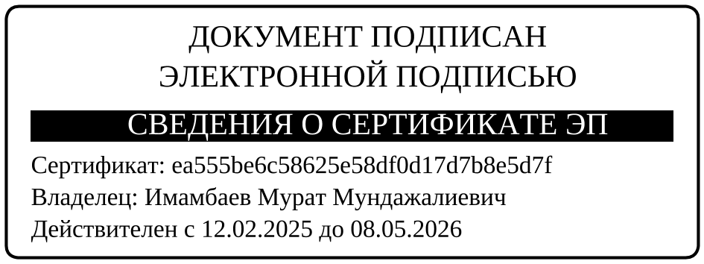

Глава сельсовета М.М. Имамбаев

Разослано: Росреестр, на сайт МО Черкасский сельсовет, администрации района, в дело.

